八代農業高等学校栽培のバンペイユのギネス登録に伴う知事表敬について
（報告）

昨年度、八代農業高等学校園芸科学科の果樹専攻生徒が栽培をした巨大バンペイユが、かんきつ類で大型の「ザボン区」で世界一を超える重量であった。４，８５９．７ｇという重さでギネスに申請し、平成２７年９月１０日付けで正式に認定を受け、ギネスブックに掲載されたことから八代農業高等学校の関係の皆様が知事を表敬されました。
丁校長が「この度、重量世界一となったことは日頃の学習の成果が表れです。」と報告され、園芸科学科３年の林田さんは「八代地域の特産物であるバンペイユの知名度の向上に貢献でき嬉しいです。」と喜びを話しました。
蒲島知事は、「果樹栽培の技術の習得に日々努力をされてきた結果が今回のギネス登録につながったことを知ることができました。このことは、本県の誇りであり、生産農家の方々の励みになったことと思います。この成果に誇りを持っていただきたい。」と述べました。
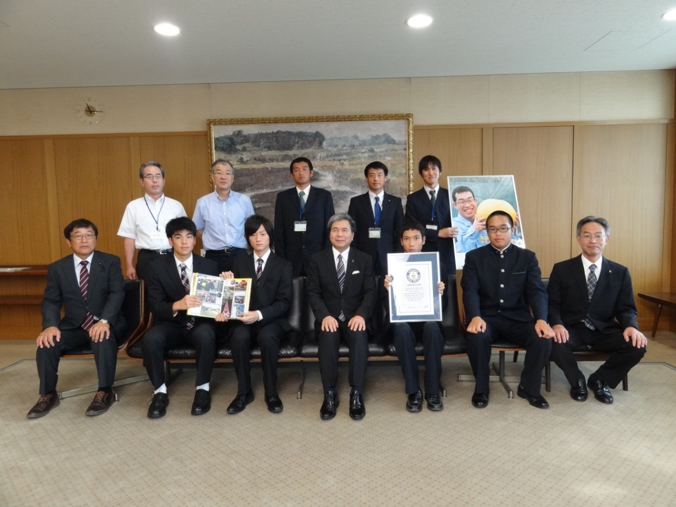
知事が、生徒一人一人に声をかけ、握手を交わす、明るく和やかな表敬となりました。

